Региональная общественная организация инвалидов «Перспектива» проводит ярмарку вакансий для молодых специалистов с инвалидностью.
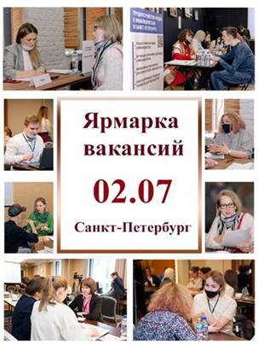
Хотите работать или стажироваться в крупной российской или международной компании? Участвуйте в ярмарке вакансий для молодых специалистов с инвалидностью!
Дата: 2 июля 2021 года
Время: 12.00-15.00
Место: Молодежный центр «Среда» (ул. Большая Пушкарская, д. 32А , ст. м. «Петроградская», «Чкаловская»)
Представители компаний не просто предложат вам свои вакансии, но и проведут собеседования.
Обязательная регистрация по ссылке:
https://rooi-perspek-org.timepad.ru/event/1656643/
Помимо общения с работодателями вас ждут: презентации компаний, розыгрыш призов.
Ярмарка пройдет в доступном помещении, будет организован перевод на русский жестовый язык.
Следите за новостями в группе: https://vk.com/good_job_for_disabled_people_spb
За дополнительной информацией можно обратиться к представительницам РООИ «Перспектива» в Санкт-Петербурге:
Екатерина Голубева: 8 (911) 937-51-86, golubeva@perspektiva-inva.ru
Александра Глинская: 8 (996) 775-09-45, glinskaya@perspektiva-inva.ru
Мероприятие проходит при поддержке Совета бизнеса по вопросам инвалидности, Фонда Trafigura, Фонда Citi и Фонда Президентских грантов.

